#### انرژی تاریک هولوگرافیک در کیهان‌شناسی بارو با قطع زیرقرمز گراندا اولیورز

**مهلا متقی****، احمد شیخی، اسماعیل ابراهیمی**

*بخش فیزیک، دانشکده‌علوم، دانشگاه شیراز*

*رصدخانه‌ ابوریحان بیرونی، دانشکده‌علوم، دانشگاه شیراز*

**چكيده**

*در این مقاله با درنظر گرفتن قطع زیرقرمز معرفی شده توسط گراندا اولیورز، انرژی تاریک هولوگرافیک را در کیهان شناسی بارو بررسی می‌کنیم**. بدین منظور به مطالعه‌ کیهان تخت، در حضور برهم­کنش میان انرژی تاریک و ماده تاریک می‌پردازیم**.* *از مطالعه این مدل درمی­یابیم که وجود پارامتر بارو $(δ=\text{0.1)}$ باعث می‌شود گذار فاز به انبساط تند شونده در $z=\text{0.63}$ رخ دهد. مطابق این مدل پارامتر معادله حالت در زمان حاضر کمتر از $w_{de}=-\text{1}$* *می‌باشد؛ و از مرز فانتوم عبور ‌کرده‌ است.* *بنابراین می‌توان به طور آشکار ملاحظه کرد حضور پارامتر بارو کاملا رفتار مدل کیها‌ن‌شناسی جدید را تحت تاثیر قرار می‌دهد.*

*کلمات کلیدی:  آنتروپي بارو، انرژي تاريك هولوگرافيك، قطع زيرقرمز گراندا-اوليورز.*

Holographic dark energy in Barrow cosmology with Granda Oliveros IR cutoff

**M. Motaghi, A. Sheykhi, E. Ebrahimi**

*Department of Physics, College of Science, Shiraz University*

*Biruni Observatory, College of Science, Shiraz University*

**Abstract**

*Using the infrared cutoff introduced by Granda and Olivers, we investigate the holographic dark energy in Barrow cosmology. For this purpose, we take a flat universe in the presence of an interaction between dark energy and dark matter. We find that the Barrow parameter (δ = 0.1) causes the phase transition to accelerated expansion at z = 0.63. According to this model, the equation of state parameter at the present time is less than $w_{de}=-1$; it has crossed the phantom divide. Therefore, the Barrow parameter completely affects the behavior of the new cosmological model.*

Keywords:  Barrow Entropy, Holographic Dark Energy, Grannda-Oliveros cutoff

**مقدمه**

در سال 1998 دو گروه ازمحققان با بررسی داده‌های حاصل از ابرنواخترهای نوع Iaنشان دادند که کیهان دارای انبساط شتاب‌داراست. یکی از راه‌های توضیح انبساط شتاب‌دار کیهان معرفی انرژی تاریک است که حدود 70 درصد از محتوای عالم را تشکیل می‌دهد[1] . مطالعه اخیر سیاه‌چاله‌ها و نظریه ریسمان، منجر به معرفی اصل هولوگرافیک شده است که مرتبط با برخی ویژگی‌های گرانش کوانتومی می‌باشد [2]؛ انرژی تاریک هولوگرافیک از اصل هولوگرافیک سرچشمه می‌گیرد و یک راه حل حائز اهمیت برای توصیف کمی انرژی تاریک می‌باشد. این مدل توسط افراد زیادی مورد مطالعه قرار گرفته است. یک پارامتر مهم در مدل انرژی تاریک هولوگرافیک قطع زیر قرمز (L) است؛ اخیرا گراندا و اولیورز یک قطع زیر قرمز جدید برای چگالی انرژی تاریک هولوگرافیک پیشنهاد کردند که به صورت $L_{IR}∝1/\sqrt{H^{2}+\dot{H}}$ می‌باشد.[3]

به تازگی بارو با الهام گرفتن از ساختار ویروس کرونا نشان داد که اثرات گرانشی کوانتومی ممکن است ویژگی‌های پیچیده‌ای در ساختار سیاه‌چاله ایجاد کند، در نتیجه آنتروپی سیاه‌چاله به شکل $S_{B}={\left(A_{g}/A_{P}\right)}^{1+δ/2}$ *تبدیل می‌شود که در این رابطه $A_{g}$* مساحت افق رويداد سياهچاله و $A_{P}$ سطح پلانک هستند [4]. بر اساس تناظر بین ترمودینامیک و گرانش، این صورت جدید از آنتروپی می‌تواند منجر به شکل جدیدی از معادلات فریدمان گردد .[5] نتایج نشان می‌دهند که پارامتر جدید بارو ($δ$) رفتار انرژی تاریک را تحت تاثیر قرار می‌دهد و حضور آن بر پارامتر کندشوندگی تاثیر می‌گذارد و سبب تمایز پارامتر معادله حالت در زمان‌های گذشته می‌شود. ما در این مقاله انرژی تاریک هولوگرافیک را با قطع زیر قرمز گراندا اولیورز در کیهان‌شناسی بارو بررسی خواهیم کرد.

**‌ انرژی تاریک هولوگرافیک**

بر اساس اصل هولوگرافیک می‌توان اطلاعات درون یک سیستم را روی مرز آن کدگذاری کرد. این ایده اولین بار توسط فیزیک‌دانهلندیتوفت[1] مطرح شد؛ به گفته توفت ترکیب مکانیک کوانتومی و گرانش مستلزم این است که مانند یک تصویر هولوگرام، جهان سه بعدی تصویری از داده‌ها باشد که روی یک تصویر دو بعدی ذخیره شده است. ساسکیند[2] از توفت پیروی کرد و ایده‌‌ چارلز تورن[3] را با ایده توفت براساس اندیشه‌ی بکنشتاین[4] در مورد حداکثر آنتروپی یک منطقه از فضا ترکیب نمود، ساسکیند معتقد است برای توصیف کامل طبیعت فقط به یک شبکه دو بعدی در مرز‌های فضایی عالم نیاز دارد [6]. انرژی تاریک هولوگرافیک یک پیشنهاد برای توضیح انبساط شتابدار کیهان است که از اصل هولوگرافیک الهام می‌گیرد و از آنجایی که بین چگالی انرژی تاریک و افق کیهان ارتباط برقرار می‌کند طرف‌داران زیادی دارد؛ بر این اساس در سال 1999 اندرو کوهن[5] پيشنهاد کرد که قطع زیر قرمز کوتاه با قطع زیر قرمز بلند به واسطه‌ی حدی که برخاسته از پايستگی اطلاعات در سياه‌چاله است، مرتبط می‌شوند؛ یعنی اگر چگالی انرژی نقطه صفر کوانتومی ناشی از یک فاصله کوتاه باشد، کل انرژی در ناحیه‌ای به اندازه L نباید از جرم یک سیاه‌چاله با همان اندازه تجاوز کند (بدین معنا که ${ L}^{3}ρ_{de}≤LM_{p}^{2}$ است) [7]. که دراین رابطه L يک طول بزرگ (قطع زير قرمز[6]) است که به ابعاد جهان مربوط می‌شود و علامت برابری تنها زمانی وجود دارد که کران هولوگرافیک اشباع شده باشد؛ بنابراین چگالی انرژی تاریک هولوگرافیک به صورت زیر خواهد بود[8]

$$ρ_{de}=3c^{2}M_{p}^{2}L^{-2}. (\text{1})$$

که $M_{p}^{-2}=8πG$ و $c^{2}$ یک ثابت است.

**کیهان‌شناسی بارو**

با همه‌گیری ویروس کرونا در سال‌های اخیر و بررسی ساختار آن توسط دانشمندان، بارو با الهام گرفتن از ویژگی فراکتالی این ویروس، ساختار جدیدی برای هندسه افق رویداد سیاه‌چاله پیشنهاد کرد. وی توصیه کرد افق سیاه‌چاله می‌تواند هندسه‌ای پیچیده تا مقیاس‌های کوچک داشته باشد، این تصویر باعث ایجاد حجم محدود و مساحت نامحدود(یا محدود) می‌شود. بر اساس این تغییر در مساحت افق رویداد، آنتروپی سیاهچاله‌ دیگر از قانون مساحت پیروی نمی‌کند و از جمع آنتروپی زیر سیستم‌ها حاصل نمی‌شود. با استفاده از تناظر گرانش و ترمودینامیک می‌توان نشان داد که معادله فریدمان در حضور ‌آنتروپی بارو به قرار زیر می‌باشد [5]

$${\left(H^{2}+\frac{k}{a^{2}}\right)}^{1-δ/2}=\frac{8πG_{eff}}{3}ρ, \text{(}\text{2}\text{)}$$

که در آن $G_{eff}$ ثابت گرانش نیوتنی موثراست و به صورت $G_{eff}≡\frac{A_{0}}{4}\left(\frac{2-δ}{2+δ}\right){\left(\frac{A}{4π}\right)}^{δ/2}$ تعریف می‌شود. قابل ذکر است که مطابق نتایج انتشار یافته، کیهان‌شناسی بارو به تنهایی نمی‌تواند انبساط شتاب‌دار کیهان را توضیح دهد و نیازمند یک مولفه انرژی تاریک برای توصیف آن است [9].

**انرژی تاریک هولوگرافیک در کیهان شناسی بارو**

با در نظر گرفتن انرژی تاریک هولوگرافیک و پیشنهاد آنتروپی بارو، چگالی انرژی تاریک هولوگرافیک به شکل $ρ_{ⅆe}=cL^{δ-2}$ نوشته می‌شود. ما تحول کیهان را در چارچوب مدل انرژی تاریک هولوگرافیک بارو با استفاده از قطع زیر قرمز گراندا اولیورز تحلیل می‌کنیم و همانطور که در مقدمه نیر اشاره شد به شکل $L_{IR}={\left(αH^{2}+β\dot{H}\right)}^{-1/2}$ می‌باشد که در این رابطه $α$ و $β$ ثابت‌اند [10]. در نتیجه چگالی انرژی تاریک هولوگرافیک در کیهان‌شناسی بارو با قطع زیر قرمز گراندا اولیورز به صورت زیر نوشته می‌شود

$$ρ_{ⅆe}=3M_{p}^{2}{\left(αH^{2}+B\dot{H}\right)}^{1-δ/2} . (\text{3})$$

در یک کیهان تخت با فرض حضور برهم‌کنش بین ماده و انرژی تاریک، $(Q=3b^{2}H\left(ρ_{m}+ρ_{de}\right))$، تحول پارامتر چگالی انرژی تاریک نسبت به سرخ‌گرایی با توجه به مشتق زمانی رابطه $Ω_{ⅆe}=\frac{ρ_{ⅆe}}{3M_{p}^{2}H^{2-δ}}$ به صورت زیر است

$$\frac{ⅆΩ_{de}}{ⅆz}=\frac{Ω_{ⅆe}}{1+z}\left[3\left(1+w_{de}\right)+\frac{3b^{2}}{Ω_{ⅆe}}-3\left(1+w_{de}Ω_{ⅆe}\right)\right], (\text{4})$$

در این رابطه $b^{2}$ نمایانگر حضور برهم‌کنش بین ماده و انرژی تاریک است. پارامتر معادله حالت نیز در رابطه بالا، با در نظر گرفتن معادله‌ی اول فریدمان به صورت زیر محاسبه می‌شود

$$w_{de}=\frac{1}{Ω_{ⅆe}}\left[\frac{δ-2}{3β}\left(Ω_{de}^{\frac{2}{2-δ}}-α\right)-1\right]. (\text{5})$$

با جایگذاری معادله (4) در معادله (5) و حل آن می‌توان رفتار پارامتر چگالی انرژی تاریک را به صورت تابعی از سرخ‌گرایی رسم کرد، که در شکل1 نمایش آورده شده است، و مقادیر $Ω_{de}=\text{0.70}$، $α=\text{0.93}$، $β=\text{0.55}$ و $b^{2}=\text{0.03}$ در نظر گرفته شده‌اند [3]. این شکل بیان می‌کند که با افزایش مقدار $δ$، *پارامتر چگالی انرژی تاریک به مقادیر کمتری در گذشته میل می‌کند و در دوره غلبه‌ی انرژی تاریک تاثیر $δ$* کاهش می‌یابد.

نمودار پارامتر معادله حالت بر حسب سرخ‌گرایی نیز در شکل2 آورده شده است. طبق این نمودار مدل اخیر مرز فانتوم را قطع می‌کند و مقدار پارامتر معادله حالت در زمان حال کمتر از 1- است ($w_{de0}\text{=-1}.029$)، وابستگی پارامتر معادله حالت به $δ$ در زمان گذشته بیشتر است و با افزایش $δ$، *پارامتر معادله حالت به مقدار کمتری در گذشته میل می‌کند. از این دو شکل نتیجه می‌شود که تاثیرات پارامتر بارو($δ$) (ویژگی جمع ناپذیری آنتروپی) بیشتر در سرخ‌گرایی‌های بالا قابل مشاهده است.*

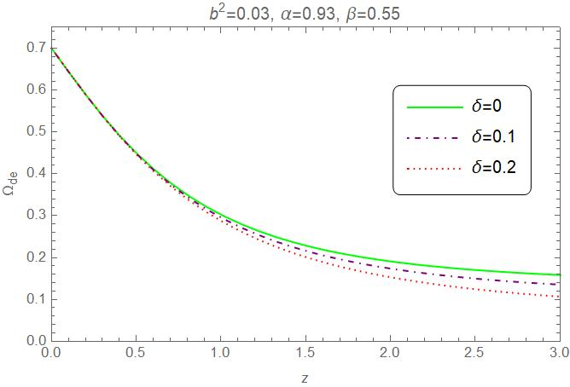

شکل 1: رفتار پارامتر چگالی انرژی تاریک را نسبت به سرخ‌گرایی نشان می‌دهد.

در ادامه میتوان دید که پارامتر کندشوندگی در این مدل به فرم زیر خواهد بود

$$q=-1-\frac{\dot{H}}{H^{2}}=-1+\frac{3}{2-δ}\left(1+w_{de}Ω_{de} \right). (\text{6})$$

رفتار پارامتر کندشوندگی نیز به صورت تابعی از سرخ‌گرایی در شکل 3 آمده است. با افزایش $δ$ گذار از فاز انبساط کندشونده به تند شونده در سرخ‌گرایی‌های کمتری رخ می‌دهد و به ازای $δ=\text{0.1}$ این گذار فاز در $z=0.6\text{3}$ اتفاق می‌افتد که در توافق با نتایج حاصل از مشاهدات است. مقدار پارامترکندشوندگی در زمان حال با افزایش $δ$*نیز افزایش می‌یابد.*

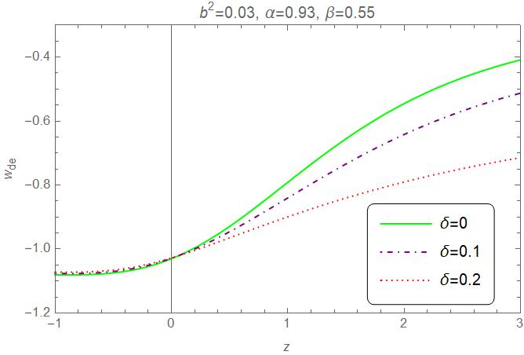

شکل 2:رفتار پارامتر معادله حالت را نسبت به سرخ‌گرایی نشان می‌دهد.

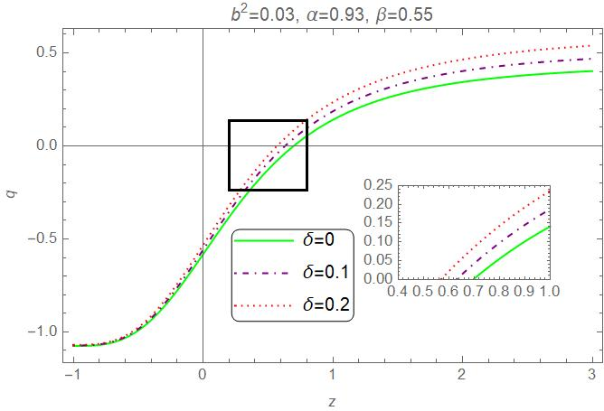

شکل 3: رفتار پارامتر کندشوندگی را نسبت به سرخ‌گرایی نشان می‌دهد.

**نتیجه‌گیری**

در این مقاله پارامترهای چگالی نسبی انرژی تاریک، معادله حالت و کندشوندگی را در مدل انرژی تاریک هولوگرافیک با در نظر گرفتن برهم‌کنش بین ماده و انرژی تاریک با استفاده از قطع زیر قرمز گراندا اولیورز در چارچوب کیهان‌شناسی بارو بدست آوردیم. نتایج محاسبات نشان می‌دهند که با افزایش پارامتر بارو($δ$) چگالی نسبی انرژی تاریک در سرخ‌گرایی‌های بالاتر مقدار کمتری اختیار می‌کند. می‌توان مشاهده کرد که با انتخاب مناسب پارامتر بارو و مقادیر مجاز $α$ و $β$، جهان در $z=\text{0.63}$ از فاز انبساط کندشونده وارد فاز انبساط تندشونده می‌شود. افزایش پارامتر بارو باعث می‌شود که این گذار فاز دیرتر رخ دهد. نمودارها نشان می‌دهند این مدل مرز فانتوم را قطع می‌‌‌کند. نهایتا نتیجه می‌‌گیریم که پارامتر بارو ($δ$)، که بیانگر میزان انحراف کیهان‌شناسی زیربنایی از کیهان‌شناسی استاندارد است، کاملا بر رفتار مدل انرژی تاریک موثر است و کیهان‌شناسی بارو از کیهان‌شناسی استاندارد متمایز است.

مرجع‌ها:

[1] S. Perlmutter, G. Aldering, M. D. Valle, S. Deustua, R. S. Ellis, S. Fabbro and N. Walton, *Discovery of a supernova explosion at half the age of the Universe*, Nature **391**, 51 (1998).

[2] G. T. Hooft, *Dimensional reduction in quantum gravity*, arXiv prep. (1993) [arxiv:gr-qc/9310026].

[3] L. N. Granda and A. Oliveros, *New infrared cut-off for the holographic scalar field models of dark energy*, Phys. Lett. B **671**, 199 (2009).

[4] J. D. Barrow, *The Area of a Rough Black hole*, Phys. Lett. B **808**, 135643 (2020)

[5] A.Sheykhi,  *Barrow entropy corrections to Friedmann equations*, *Phys. Rev. D* **103**, 123503 (2021).

[6] L. Susskind, *The world as a hologram*, J. of Math. Phys. **36**, 6377 (1995).

[7] A. G. Cohen, D. B. Kaplan and A. E. Nelson, *Effective field theory, black holes, and the cosmological constant*, Phys. Rev. Lett. **82**, 4971 (1999).

[8] M. Li, *A model of holographic dark energy*, Phys. Lett. B **603**, 1 (2004).

[9] A.Sheykhi,  *Modified cosmology through Barrow entropy, Phys. Rev. D* **107**, 023505 (2023).

[10] A. Oliveros, M. A. Sabogal and M. A. Acero, *Barrow holographic dark energy with Granda–Oliveros cutoff*, Eur. Phys. J. Plus **137**, 1 (2022).

1. Gerard 't Hooft
2. Susskind
3. Charles Thorn
4. Jacob Bekenstein
5. Andrew Cohen
6. IR cut-off